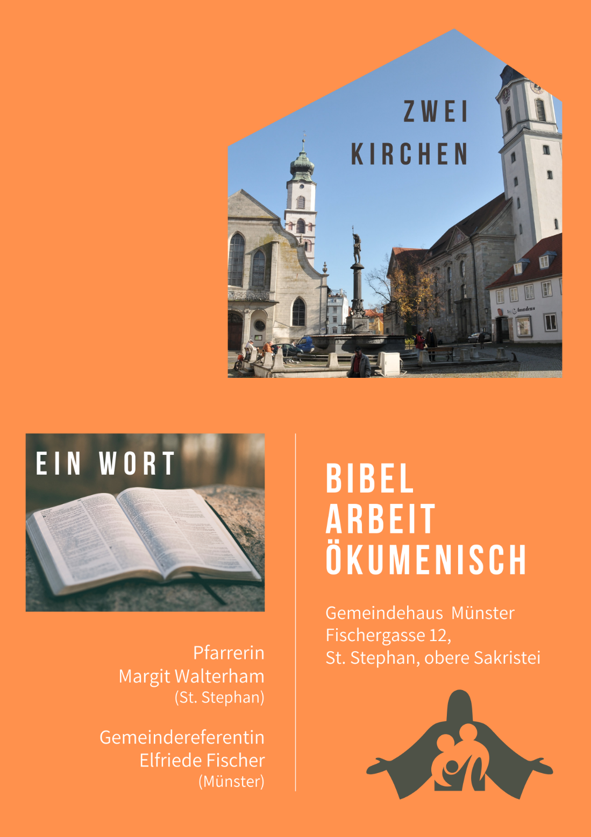

Das Wort Gottes
Samenkorn im Boden des Lebens
Das Ziel der Bibelarbeit ist einfach:
Alle, die sich damit beschäftigen,
sollen ein Gespür dafür bekommen,
dass Gott durch die Bibel ein lebendiges,
wichtiges Gespräch mit uns anknüpfen will,
ein Gespräch, das nichts mit schwierigen Worten zu tun hat, sondern mit dem Leben, das ja schon schwierig genug ist.
Die Worte der Bibel verlieren ihren Sinn,
wenn ihr vergesst, dass sie Worte eines Gespräches sind.
So sehr ihr auch nach dem Sinn suchen mögt,
ihr werdet ihn nicht finden.
Die Worte der Bibel sind wie ein Samenkorn:
Den Sinn, den sie für uns haben, offenbaren sie nur,
wenn sie in den Boden des Lebens gesät worden sind.
Dort verwandeln sie das Leben und die Blüte erscheint.
An der Blüte erkennt ihr den Sinn des Samenkorns.
(Carlos Mesters)

Bibelarbeit

Am ersten Montag des Monats von 19.30 bis 21.00 Uhr
treffen sich evangelische und katholische Christen
um in unterschiedlichen Methoden dem Wort Gottes
auf die Spur zu kommen und es so für das Leben
fruchtbar werden zu lassen.

Wir heißen alle willkommen, die sich mit biblischen Texten
näher befassen möchten. Dazu sind keine theologischen
Kenntnisse nötig, aber die Bereitschaft, aufeinander zu hören.

Gottes Wort in der Bibel erleben wir als evangelische und
katholische Christen immer wieder als Begegnung mit IHM.
Was uns in den unterschiedlichen Texten anspricht,
versuchen wir im Alltag umzusetzen und zu leben.
Mit Lied und Gebet wird jeder Bibelabend eröffnet und
abgeschlossen.

Themenreihe 2025/26: Engel in der Bibel
In zahlreichen biblischen Texten kommen Engel vor. Woran denken Sie, wenn Sie an „Engel“ denken? Wieviel „Botenstoff“ braucht Ihr Glaube?

jeweils am Montag
Beginn: 19.30 Uhr
Ort: Pfarrhaus Münster, Fischergasse 12
(ab Mai Obere Sakristei St. Stephan)

06. Oktober: Kampfengel (1. Mose 3,24)
03. November: Todesengel (Römer 8,38-39)
01. Dezember: Wächterengel (1. Mose 3,24)
05. Januar: Schutzengel (Psalm 91,11-13)
09. Februar: Wüstenengel (1. Könige 19,4-8)
13. April: Osterengel (Matthäus 28,1-6a)
04. Mai: Bittengel (Hiob 33,23-26)
01. Juni: Thronengel (Jesaja 6,1-4)
06. Juli: Reiseengel (Tobit 6,2)

